

تقرير مفصل عن الصادرات الصناعية
واستيرادات الآلات والمعدات الصناعية
خلال شهر كانون الثاني من العام 2018

إعداد:
وزارة الصناعة
مصلحة المعلومات الصناعية

www.industry.gov.lb
الفهرس

- الصادرات الصناعية خلال شهر كانون الثاني من العام 2018 2
1. أهم المنتجات المصَدَّرة 2
2. المنتجات التي ارتفعت قيم صادراتها 2
1.2. منتجات الصناعات الكيماوية 2
2.2. المعادن العادية ومصنوعاتها 2
3. المنتجات التي انخفضت قيم صادراتها 3
1.3. الآلات والأجهزة والمعدات الكهربائية 3
2.3. منتجات صناعة الاغذية والتبغ 3
4. السوق الرئيسية للصادرات 3
1.4. السوق الرئيسية للصادرات بحسب تكتلات الدول 3
2.4. السوق الرئيسية للصادرات بحسب الدول 4
II - استيرادات الآلات والمعدات الصناعية 4
1. توزيع الآلات والمعدات الصناعية المستورَدة بحسب البلد المستورَد منه 4
2. توزيع الآلات والمعدات الصناعية المستورَدة بحسب البلد المستورَد منه والنشاط الصناعي 4
III - ملحق الجداول 6
IV - ملحق الخرائط .19
V - ملحق الرسوم البيانية .23

الصادرات الصناعية خلال شهر كانون الثاني من العام 2018
بلغ مجموع الصادرات الصناعية خلال شهر كانون الثاني من العام 2018 ما قيمته 187 مليون د.أ. مقابل 175.9 مليون د.أ. خلال شهر كانون الثاني من العام 2017 و199.5 مليون د.أ. خلال شهر كانون الثاني من العام 2016 أي بارتفاع وقيمته 11.1 مليون د.أ. ونسبته 6.33٪ مقارنةً مع العام 2017 وانخفاض وقيمته 12.5 مليون د.أ. ونسبته 6.27٪ مقارنةً مع العام 2016. (جدول رقم 1 وخريطة رقم 1 ورسم بياني رقم 1)

أهم المنتجات المصَدَّرة
إحتلت صادرات المعادن العادية ومصنوعاتها خلال شهر كانون الثاني من العام 2018 المرتبة الأولى، إذ بلغت قيمتها 38.5 مليون د.أ. وتصدرت تركيا لائحة البلدان المستوردة لهذا المنتج إذ استوردت ما قيمته 14.6 مليون د.أ.، تليها منتجات الصناعات الكيماوية بقيمة 37.7 مليون د.أ.، واحتلت فرنسا صدارة الدول المستوردة لهذا المنتج بقيمة 10.1 مليون د.أ.، ثم الآلات والأجهزة والمعدات الكهربائية بقيمة 33.8 مليون د.أ. وتصدر العراق لائحة البلدان المستوردة لهذا المنتج إذ استورد ما قيمته 7.6 مليون د.أ. ثم منتجات صناعة الاغذية والتبغ بقيمة 27.3 مليون د.أ. (لمزيد من التفاصيل جدول رقم 2 و4 و6 و8 و10 و15 و16 وخريطة رقم 2 و3 و4)

المنتجات التي ارتفعت قيم صادراتها
سجلت الإحصاءات ارتفاعاً ملحوظاً للصادرات من المنتجات التالية:

منتجات الصناعات الكيماوية
ارتفعت قيمتها من 22.2 مليون د.أ. خلال شهر كانون الثاني من العام 2017 الى 37.7 مليون د.أ. خلال شهر كانون الثاني من العام 2018 (جدول رقم 2 ورسم بياني رقم 2). ارتفعت صادرات هذه المنتجات بشكل رئيسي الى كل من فرنسا وايطاليا والعراق مما ادى الى الارتفاع الاجمالي والبالغ حوالي 15.5 مليون د.أ. (جدول رقم 3 و4)

المعادن العادية ومصنوعاتها
ارتفعت قيمتها من 26.1 مليون د.أ. خلال شهر كانون الثاني من العام 2017 الى 38.5 مليون د.أ. خلال شهر كانون الثاني من العام 2018 (جدول رقم 2 ورسم بياني رقم 2). ارتفعت صادرات هذه المنتجات بشكل رئيسي الى كل من تركيا واسبانيا والصين مما ادى الى الارتفاع الاجمالي والبالغ حوالي 12.5 مليون د.أ. (جدول رقم 5 و6)

المنتجات التي انخفضت قيم صادراتها
سجلت الإحصاءات انخفاضاً ملحوظاً للصادرات من المنتجات التالية:

الآلات والأجهزة والمعدات الكهربائية
انخفضت قيمتها من 42.5 مليون د.أ. خلال شهر كانون الثاني من العام 2017 الى 33.8 مليون د.أ. خلال شهر كانون الثاني من العام 2018 (جدول رقم 2 ورسم بياني رقم 2). ارتفعت صادرات هذه المنتجات بشكل رئيسي الى الكويت فيما انخفضت بشكل رئيسي الى كل من ليبيا وسوريا والإمارات العربية المتحدة وقطر مما ادى الى الانخفاض الاجمالي والبالغ حوالي 8.7 مليون د.أ. (جدول رقم 7 و8)

منتجات صناعة الأغذية والتبع
انخفضت قيمتها من 33.1 مليون د.أ. خلال شهر كانون الثاني من العام 2017 الى 27.3 مليون د.أ. خلال شهر كانون الثاني من العام 2018 (جدول رقم 2 ورسم بياني رقم 2). ارتفعت صادرات هذه المنتجات بشكل رئيسي الى العراق فيما انخفضت بشكل رئيسي الى سوريا مما ادى الى الانخفاض الاجمالي والبالغ حوالي 5.8 مليون د.أ. (جدول رقم 9 و10)

السوق الرئيسية للصادرات

السوق الرئيسية للصادرات بحسب تكتلات الدول
شكلت الدول العربية خلال هذا الشهر السوق الرئيسية للصادرات الصناعية اللبنانية، فقد بلغت قيمة الصادرات إليها 88.7 مليون د.أ. أي ما نسبته 47.4٪ من مجموع الصادرات الصناعية بينما احتلت الدول الاوروبية المرتبة الثانية اذ استوردت ما نسبته 24٪ ومن ثم الدول الآسيوية غير العربية في المرتبة الثالثة بما نسبته 14.4٪ تليها الدول الافريقية غير العربية بما نسبته 9.4٪. ومن أبرز المنتجات المصدَّرة الى الدول العربية: الآلات والأجهزة والمعدات الكهربائية بقيمة 22 مليون د.أ.، منتجات الصناعات الكيماوية بقيمة 15.9 مليون د.أ.، ومنتجات صناعة الاغذية والتبغ بقيمة 15.1 مليون د.أ. (جدول رقم 12 وخريطة رقم 1)

السوق الرئيسية للصادرات بحسب الدول
بالنسبة للدول المستوردة للمنتجات الصناعية اللبنانية فقد تصدر العراق لائحة هذه الدول حيث بلغت قيمة الصادرات إليه خلال هذا الشهر 17.5 مليون د.أ. أي ما يوازي 9.4٪ من القيمة الإجمالية للصادرات الصناعية واحتلت تركيا المرتبة الثانية حيث بلغت قيمة الصادرات إليها 16.6 مليون د.أ. أي ما يوازي 8.9٪ تليها المملكة العربية السعودية حيث بلغت قيمة الصادرات إليها 13.7 مليون د.أ. أي ما يوازي 7.3٪. (جدول رقم 13 وخريطة رقم 1)
وقد تم خلال هذا الشهر التصدير الى 34 دولة أوروبية، 30 دولة افريقية غير عربية، 19 دولة عربية، 19 دولة آسيوية غير عربية، 10 دول أميركية، ودولتين أوقيانيتين. أما الدول التي استوردت بأكثر من مليون د.أ. فهي موزعة كما يلي: 12 دولة عربية ، 8 دول أوروبية، 4 دول افريقية غير عربية، 3 دول آسيوية غير عربية، دولتين أميركيتين ودولة أوقيانية. (جدول رقم 14 وخريطة رقم 1 ورسم بياني رقم 3 و4)

استيرادات الآلات والمعدات الصناعية
بلغ مجموع الاستيرادات من الآلات والمعدات الصناعية في شهر كانون الثاني من العام 2018 نحو 24 مليون د.أ.، مقابل 21 مليون د.أ. خلال الفترة عينها من العام 2017 و25.3 مليون د.أ. خلال الفترة عينها من العام 2016 أي بارتفاع ونسبته 14.7٪ مقارنةً مع العام 2017 وانخفاض ونسبته 4.9٪ مقارنة مع العام 2016. (جدول رقم 17و18 ورسم بياني رقم 5)

توزيع الآلات والمعدات الصناعية المستورَدة بحسب البلد المستورَد منه
تصدرت ايطاليا لائحة البلدان المصَدِّرة للآلات والمعدات الصناعية إلى لبنان، حيث بلغت قيمة استيرادات الآلات والمعدات الصناعية منها خلال هذا الشهر حوالي 7.4 مليون د.أ. تليها المانيا بحوالي 4.8 مليون د.أ. ومن ثم الصين بحوالي 3.3 مليون د.أ. (جدول رقم 18)

توزيع الآلات والمعدات الصناعية المستورَدة بحسب البلد المستورَد منه والنشاط الصناعي
إحتلت استيرادات الآلات للصناعات الغذائية المرتبة الاولى، إذ بلغت قيمتها 4.7 مليون د.أ. وتصدرت ايطاليا لائحة البلدان المصَدِّرة لهذا المنتج الى لبنان إذ صدَّرت ما قيمته 1.6 مليون د.أ.، تليها استيرادات الآلات التي تستعمل في التغليف بقيمة 3.3 مليون د.أ.، واحتلت المانيا صدارة الدول المصَدِّرة لهذا المنتج بقيمة 3.1 مليون د.أ.، فالآلات لصناعة المنتجات المعدنية بقيمة 1.7 مليون د.أ. (جدول رقم 19 ورسم بياني رقم 6).

ملحق الجداول
جدول رقم 1: تطور الصادرات الصناعية خلال الأعوام 2016-2017-2018
الشهر | العام  2016 | العام  2017 | العام  2018 | نسبة التغيير  2016/2018 | نسبة التغيير  2017/2018
كانون الثاني | 199.5 | 175.9 | 187.0 | -6.3% | 6.3%
شباط | 222.8 | 196.8
آذار | 211.6 | 223.9
نيسان | 231.1 | 210.4
ايار | 210.6 | 205.9
حزيران | 225.3 | 199.0
تموز | 178.8 | 215.7
آب | 232.9 | 227.0
ايلول | 184.3 | 167.6
تشرين الاول | 220.0 | 226.7
تشرين الثاني | 193.7 | 205.1
كانون الاول | 216.3 | 219.6
المجموع | 2,526.9 | 2,473.5 | 187.0
الأرقام المبينة أعلاه هي بملايين الدولارات

جدول رقم 2: مقارنة بين الصادرات الصناعية خلال كانون الثاني من العام 2017 وكانون الثاني من العام 2018
القسم | السلع | كانون الثاني 2017 | كانون الثاني 2018 | التغيير  2017/2018 | نسبة التغيير  2017/2018
1 | منتجات المملكة الحيوانية | 0.42 | 0.72 | 0.30 | 71.2%
2 | منتجات المملكة النباتية | 3.62 | 2.97 | -0.64 | -17.8%
3 | شحوم ودهون وزيوت | 2.67 | 2.90 | 0.23 | 8.8%
4 | منتجات صناعة الاغذية والتبغ | 33.07 | 27.27 | -5.80 | -17.5%
5 | منتجات معدنية | 0.66 | 0.71 | 0.05 | 7.6%
6 | منتجات الصناعات الكيماوية | 22.21 | 37.73 | 15.51 | 69.8%
7 | لدائن ومصنوعاتها، مطاط ومصنوعاته | 8.99 | 11.88 | 2.89 | 32.2%
8 | جلود، جلود بفراء ومصنوعاتها | 0.91 | 0.95 | 0.04 | 4.2%
9 | خشب ومصنوعاته | 0.99 | 0.65 | -0.34 | -34.4%
10 | ورق وكرتون ومصنوعاتهما | 11.08 | 8.58 | -2.50 | -22.5%
11 | مواد نسيجية ومصنوعاتها | 4.50 | 3.05 | -1.45 | -32.2%
12 | أحذية، أغطية رأس، ريش | 0.28 | 0.39 | 0.11 | 41.4%
13 | مصنوعات من حجر، جبس، اسمنت وزجاج ومصنوعاته | 1.30 | 1.28 | -0.01 | -1.1%
14 | لؤلؤ، احجار كريمة او شبه كريمة، معادن ثمينة ومصنوعاتها (دون الماس الخام وسبائك الذهب والفضة بشكلها الخامي) | 7.24 | 5.26 | -1.98 | -27.4%
15 | معادن عادية ومصنوعاتها | 26.07 | 38.53 | 12.46 | 47.8%
16 | آلات وأجهزة ومعدات كهربائية | 42.47 | 33.76 | -8.72 | -20.5%
17 | معدات نقل | 0.92 | 3.49 | 2.58 | 280.4%
18 | ادوات واجهزة للبصريات، للقياس، للطب؛ اصناف صناعة الساعات وادوات موسيقية | 1.35 | 0.94 | -0.41 | -30.3%
19 | أسلحة وذخائر | 0.03 | 0.00 | -0.03 | -100.0%
20 | سلع ومنتجات مختلفة | 7.08 | 5.91 | -1.16 | -16.5%
 | المجموع | 175.86 | 186.99 | 11.13 | 6.3%
الأرقام المبينة أعلاه هي بملايين الدولارات
جدول رقم 3: صادرات منتجات الصناعات الكيماوية حسب أبرز البلدان المصدَّر إليها خلال شهر كانون الثاني من العام 2017
البلد المصدَّر إليه | الامارات العربية المتحدة | العراق | اسبانيا | الاردن | المملكة العربية السعودية | عمان | ايطاليا | تانزانيا
القيمة بآلاف الدولارات | 3,962 | 3,262 | 3,179 | 3,145 | 1,833 | 763 | 729 | 718

جدول رقم 4: صادرات منتجات الصناعات الكيماوية حسب أبرز البلدان المصدَّر إليها خلال شهر كانون الثاني من العام 2018
البلد المصدَّر إليه | فرنسا | ايطاليا | العراق | اسبانيا | الامارات العربية المتحدة | الاردن | اليونان | سوريا
القيمة بآلاف الدولارات | 10,058 | 4,598 | 4,310 | 3,445 | 3,118 | 3,031 | 1,411 | 1,351

جدول رقم 5: صادرات المعادن العادية ومصنوعاتها حسب أبرز البلدان المصدَّر إليها خلال شهر كانون الثاني من العام 2017
البلد المصدَّر إليه | تركيا | جمهورية كوريا | اسبانيا | اليابان | اليونان | الصين | الامارات العربية المتحدة | المملكة العربية السعودية
القيمة بآلاف الدولارات | 6,383 | 4,753 | 2,608 | 955 | 952 | 931 | 661 | 659

جدول رقم 6: صادرات المعادن العادية ومصنوعاتها حسب أبرز البلدان المصدَّر إليها خلال شهر كانون الثاني من العام 2018
البلد المصدَّر إليه | تركيا | جمهورية كوريا | اسبانيا | الصين | ايطاليا | اليونان | قطر | الجزائر
القيمة بآلاف الدولارات | 14,551 | 5,081 | 4,591 | 2,520 | 1,346 | 1,246 | 971 | 903

جدول رقم 7: صادرات الآلات والأجهزة والمعدات الكهربائية حسب أبرز البلدان المصدَّر إليها خلال شهر كانون الثاني من العام 2017
البلد المصدَّر إليه | ليبيا | العراق | الامارات العربية المتحدة | سوريا | المملكة العربية السعودية | قطر | غانا | فرنسا
القيمة بآلاف الدولارات | 8,227 | 6,833 | 4,463 | 3,789 | 2,567 | 2,241 | 1,282 | 1,228

جدول رقم 8: صادرات الآلات والأجهزة والمعدات الكهربائية حسب أبرز البلدان المصدَّر إليها خلال شهر كانون الثاني من العام 2018
البلد المصدَّر إليه | العراق | الامارات العربية المتحدة | المملكة العربية السعودية | الكويت | سوريا | مصر | قطر | غانا
القيمة بآلاف الدولارات | 7,563 | 2,584 | 2,579 | 2,064 | 1,753 | 1,659 | 1,242 | 1,201

جدول رقم 9: صادرات منتجات صناعة الاغذية والتبغ حسب أبرز البلدان المصدَّر إليها خلال شهر كانون الثاني من العام 2017
البلد المصدَّر إليه | سوريا | المملكة العربية السعودية | قطر | العراق | الامارات العربية المتحدة | الولايات المتحدة الاميركية | كندا | المملكة المتحدة
القيمة بآلاف الدولارات | 9,797 | 3,561 | 2,044 | 2,030 | 1,634 | 1,587 | 1,238 | 1,158

جدول رقم 10: صادرات منتجات صناعة الاغذية والتبغ حسب أبرز البلدان المصدَّر إليها خلال شهر كانون الثاني من العام 2018
البلد المصدَّر إليه | المملكة العربية السعودية | العراق | الولايات المتحدة الاميركية | قطر | الامارات العربية المتحدة | المملكة المتحدة | الكويت | الاردن
القيمة بآلاف الدولارات | 3,417 | 3,341 | 2,146 | 1,992 | 1,811 | 1,607 | 1,486 | 1,219

جدول رقم 11: توزيع الصادرات الصناعية حسب السلع المصدرة خلال العام 2018
جدول رقم 12: توزيع الصادرات الصناعية اللبنانية حسب المنتج المصدَّر وتكتلات الدول خلال شهر كانون الثاني من العام 2018
السلع | الدول العربية | الدول الأوروبية | الدول الاوقيانية | الدول الآسيوية  غير العربية | الدول الأميركية | الدول الأفريقية  غير العربية | مختلف* | المجموع
منتجات المملكة الحيوانية | 660 |  |  |  |  | 56 |  | 716
منتجات المملكة النباتية | 1,113 | 603 | 106 | 157 | 423 | 573 |  | 2,975
شحوم ودهون وزيوت | 1,219 | 450 | 58 | 110 | 935 | 131 |  | 2,903
منتجات صناعة الاغذية والتبغ | 15,091 | 5,235 | 673 | 467 | 3,570 | 1,819 | 420 | 27,275
منتجات معدنية | 418 | 150 |  | 5 | 17 | 66 | 59 | 715
منتجات الصناعات الكيماوية | 15,942 | 20,371 | 34 | 321 | 368 | 654 | 36 | 37,725
لدائن ومصنوعاتها، مطاط ومصنوعاته | 8,661 | 1,160 | 11 | 328 | 33 | 1,557 | 131 | 11,881
جلود، جلود بفراء ومصنوعاتها | 575 | 190 | 36 | 125 |  | 23 |  | 949
خشب ومصنوعاته | 466 | 12 | 1 |  | 1 | 171 |  | 652
ورق وكرتون ومصنوعاتهما | 6,375 | 789 | 14 | 315 | 65 | 1,023 |  | 8,580
مواد نسيجية ومصنوعاتها | 1,762 | 724 | 41 | 57 | 133 | 256 | 78 | 3,051
أحذية، أغطية رأس، ريش | 373 | 12 |  |  |  | 6 |  | 391
مصنوعات من حجر، جبس، اسمنت وزجاج ومصنوعاته | 917 | 41 | 1 | 19 | 36 | 266 | 3 | 1,283
لؤلؤ، احجار كريمة او شبه كريمة، معادن ثمينة ومصنوعاتها (دون الماس الخام وسبائك الذهب والفضة بشكلها الخامي) | 3,801 | 850 |  | 350 | 177 | 80 |  | 5,257
معادن عادية ومصنوعاتها | 3,558 | 8,422 | 60 | 23,155 | 71 | 3,235 | 31 | 38,532
آلات وأجهزة ومعدات كهربائية | 22,021 | 3,587 | 36 | 1,496 | 292 | 6,240 | 84 | 33,755
معدات نقل | 823 | 1,653 |  |  | 620 | 398 |  | 3,494
ادوات واجهزة للبصريات، للقياس، للطب؛ اصناف صناعة الساعات وادوات موسيقية | 356 | 431 |  | 6 | 109 | 32 | 5 | 939
أسلحة وذخائر |  |  |  |  |  |  |  | 0
سلع ومنتجات مختلفة | 4,581 | 173 | 30 | 24 | 35 | 1,065 | 4 | 5,912
المجموع | 88,710 | 44,854 | 1,102 | 26,934 | 6,884 | 17,651 | 852 | 186,987
الأرقام المبينة أعلاه هي بآلاف الدولارات
*يشمل "مختلف" البضاعة المصدرة إلى السوق الحرة وتلك التي تزود بها السفن والطائرات.

جدول رقم 13: توزيع الصادرات الصناعية اللبنانية حسب أبرز البلدان المصدَّر إليها خلال شهر كانون الثاني من العام 2018
البلد المصدَّر إليه | العراق | تركيا | المملكة العربية السعودية | الامارات العربية المتحدة | فرنسا | سوريا | اسبانيا | قطر
القيمة بآلاف الدولارات | 17,519 | 16,624 | 13,710 | 13,116 | 12,657 | 9,651 | 8,643 | 8,450

البلد المصدَّر إليه | الاردن | الكويت | ايطاليا | جمهورية كوريا | الولايات المتحدة الاميركية | مصر | المملكة المتحدة | المانيا
القيمة بآلاف الدولارات | 6,447 | 6,307 | 6,243 | 5,100 | 4,716 | 4,212 | 3,525 | 3,136

البلد المصدَّر إليه | ساحل العاج | اليونان | الصين | الكونغو | غانا | الجزائر | ليبيا | بلجيكا
القيمة بآلاف الدولارات | 2,928 | 2,890 | 2,580 | 2,167 | 2,104 | 2,013 | 1,754 | 1,719

جدول رقم 14: توزيع البلدان المصدَّر إليها حسب تكتلات الدول وقيمة الصادرات خلال شهر كانون الثاني من العام 2018
قيمة الصادرات  (مليون د.أ.) | الدول العربية | الدول الأوروبية | الدول الاوقيانية | الدول الآسيوية  غير العربية | الدول الأميركية | الدول الإفريقية  غير العربية | المجموع
]1-0[ | 7 | 26 | 1 | 16 | 8 | 26 | 84
]5-1] | 5 | 5 | 1 | 1 | 2 | 4 | 18
]10-5] | 4 | 2 |  | 1 |  |  | 7
]15-10] | 2 | 1 |  |  |  |  | 3
أكثر من 15 مليون د.أ. | 1 |  |  | 1 |  |  | 2
المجموع | 19 | 34 | 2 | 19 | 10 | 30 | 114

جدول رقم 15: توزيع الصادرات الصناعية اللبنانية حسب المنتج وأبرز البلدان المصدَّر إليها خلال شهر كانون الثاني من العام 2018
منتجات المملكة الحيوانية | العراق | قطر | الامارات العربية المتحدة | الكويت | المملكة العربية السعودية | زامبيا | ساحل العاج | سيراليون
القيمة بآلاف الدولارات | 282 | 255 | 65 | 38 | 14 | 13 | 13 | 8

منتجات المملكة النباتية | المانيا | الامارات العربية المتحدة | المملكة العربية السعودية | كندا | افريقيا الجنوبية | تونس | تركيا | الولايات المتحدة الاميركية
القيمة بآلاف الدولارات | 360 | 291 | 271 | 257 | 199 | 167 | 157 | 147

شحوم ودهون وزيوت | الولايات المتحدة الاميركية | المملكة العربية السعودية | الكويت | الامارات العربية المتحدة | هولندا | البرتغال | قطر | تركيا
القيمة بآلاف الدولارات | 811 | 369 | 353 | 235 | 196 | 138 | 114 | 108

منتجات معدنية | سوريا | هولندا | مختلف | فرنسا | المملكة العربية السعودية | العراق | ايطاليا | غامبيا
القيمة بآلاف الدولارات | 342 | 68 | 59 | 34 | 33 | 30 | 28 | 23

لدائن ومصنوعاتها، مطاط ومصنوعاته | سوريا | المملكة العربية السعودية | العراق | اسبانيا | قطر | مصر | الامارات العربية المتحدة | الجزائر
القيمة بآلاف الدولارات | 3,942 | 1,848 | 843 | 558 | 429 | 391 | 336 | 321

جلود، جلود بفراء ومصنوعاتها | الامارات العربية المتحدة | عمان | مصر | تركيا | سوريا | فرنسا | استراليا | المانيا
القيمة بآلاف الدولارات | 164 | 151 | 141 | 125 | 95 | 84 | 36 | 24

خشب ومصنوعاته | المملكة العربية السعودية | زامبيا | نيجيريا | الجزائر | قطر | غانا | الامارات العربية المتحدة | قبرص
القيمة بآلاف الدولارات | 363 | 81 | 49 | 48 | 41 | 18 | 12 | 12

ورق وكرتون ومصنوعاتهما | مصر | قطر | المملكة العربية السعودية | المغرب | الاردن | سوريا | الامارات العربية المتحدة | قبرص
القيمة بآلاف الدولارات | 883 | 752 | 692 | 603 | 539 | 483 | 469 | 378

جدول رقم 15: تابع، توزيع الصادرات الصناعية اللبنانية حسب المنتج وأبرز البلدان المصدَّر إليها خلال شهر كانون الثاني من العام 2018
مواد النسيجية ومصنوعاتها | الامارات العربية المتحدة | المملكة العربية السعودية | فرنسا | قطر | سوريا | الاردن | السينيغال | تونس
القيمة بآلاف الدولارات | 441 | 319 | 294 | 278 | 169 | 151 | 127 | 111

أحذية، أغطية رأس، الريش | المملكة العربية السعودية | الامارات العربية المتحدة | الكويت | الاردن | قطر | مصر | فرنسا | السينيغال
القيمة بآلاف الدولارات | 184 | 62 | 54 | 36 | 23 | 11 | 10 | 3

مصنوعات من حجر، جبس، اسمنت وزجاج ومصنوعاته | قطر | الجزائر | الامارات العربية المتحدة | الكويت | المملكة العربية السعودية | ساحل العاج | الكونغو | سيراليون
القيمة بآلاف الدولارات | 350 | 172 | 147 | 97 | 70 | 60 | 48 | 43

لؤلؤ، احجار الكريمة او شبه الكريمة، المعادن الثمينة ومصنوعاتها (دون الماس الخام وسبائك الذهب والفضة بشكلها الخامي) | الامارات العربية المتحدة | قطر | المملكة المتحدة | سويسرا | المملكة العربية السعودية | الكويت | الولايات المتحدة الاميركية | روسيا
القيمة بآلاف الدولارات | 2,631 | 497 | 426 | 288 | 287 | 194 | 176 | 170

معدات نقل | بلجيكا | المملكة المتحدة | الولايات المتحدة الاميركية | العراق | البحرين | ساحل العاج | ليبيا | غانا
القيمة بآلاف الدولارات | 750 | 717 | 612 | 324 | 242 | 187 | 130 | 85

ادوات واجهزة للبصريات، للقياس، للطب؛ اصناف صناعة الساعات وادوات موسيقية | الامارات العربية المتحدة | المانيا | سويسرا | الولايات المتحدة الاميركية | فرنسا | الاردن | قطر | فولتا العليا
القيمة بآلاف الدولارات | 267 | 233 | 129 | 109 | 46 | 32 | 25 | 25

سلع ومنتجات مختلفة | المملكة العربية السعودية | قطر | سوريا | الاردن | الامارات العربية المتحدة | نيجيريا | زامبيا | العراق
القيمة بآلاف الدولارات | 1,396 | 1,177 | 1,014 | 299 | 271 | 236 | 170 | 165

جدول رقم 16: توزيع الصادرات الصناعية بحسب ابرز السلع المصدرة وابرز البلدان المصدَّر اليها خلال شهر كانون الثاني من العام 2018

جدول رقم 17: تطور الاستيرادات من الآلات والمعدات الصناعية خلال الأعوام 2016 – 2017 – 2018
الشهر | العام  2016 | العام  2017 | العام  2018 | نسبة التغيير  2016/2018 | نسبة التغيير  2017/2018
كانون الثاني | 25.3 | 21.0 | 24.0 | -4.9% | 14.7%
شباط | 17.3 | 10.7
آذار | 25.1 | 20.2
نيسان | 22.8 | 18.0
ايار | 20.5 | 23.1
حزيران | 20.0 | 22.2
تموز | 16.8 | 21.8
آب | 19.0 | 27.0
ايلول | 16.2 | 30.1
تشرين الاول | 14.5 | 22.4
تشرين الثاني | 20.0 | 17.6
كانون الاول | 17.9 | 23.2
المجموع | 235.5 | 257.4 | 24.0
الأرقام المبينة أعلاه هي بملايين الدولارات

جدول رقم 18: الاستيرادات من الآلات والمعدات الصناعية بحسب البلد المصَدِّر خلال العام 2018
جدول رقم 19: الاستيرادات من الآلات والمعدات الصناعية بحسب نوع النشاط الصناعي والبلد المصَدِّر خلال شهر كانون الثاني من العام 2018

ملحق الخرائط
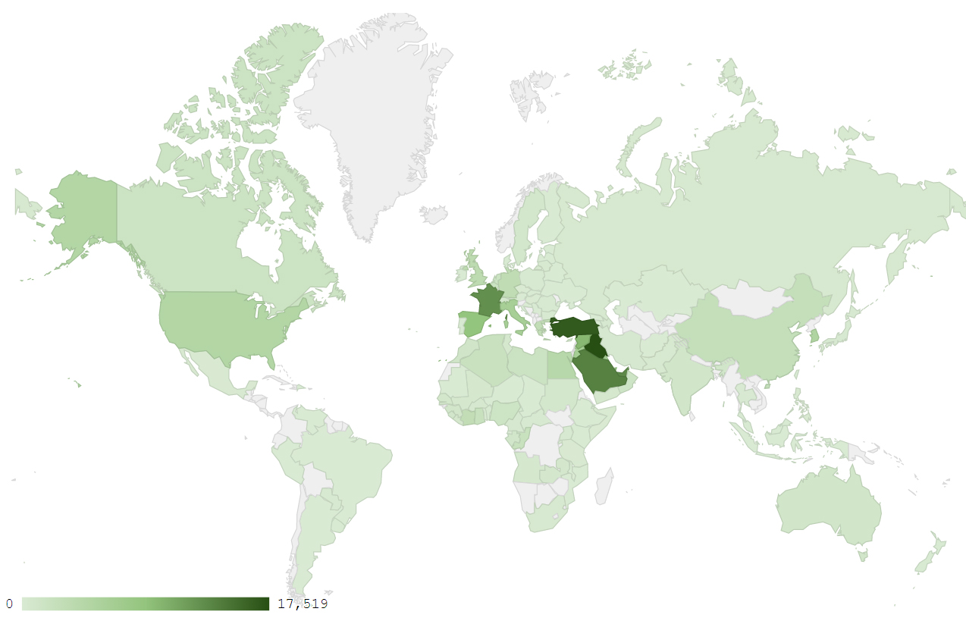
خريطة رقم 1: توزيع الصادرات الصناعية اللبنانية خلال كانون الثاني من العام 2018
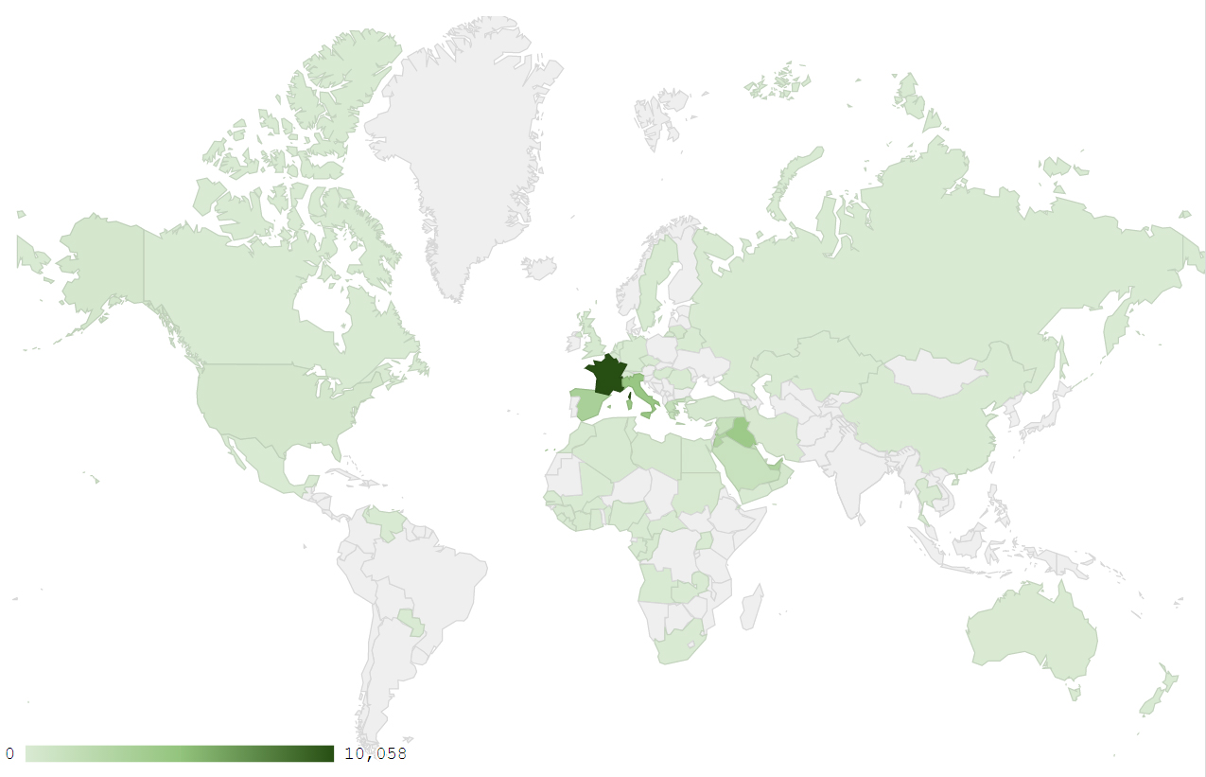
خريطة رقم 2: توزيع صادرات منتجات الصناعات الكيماوية خلال كانون الثاني من العام 2018
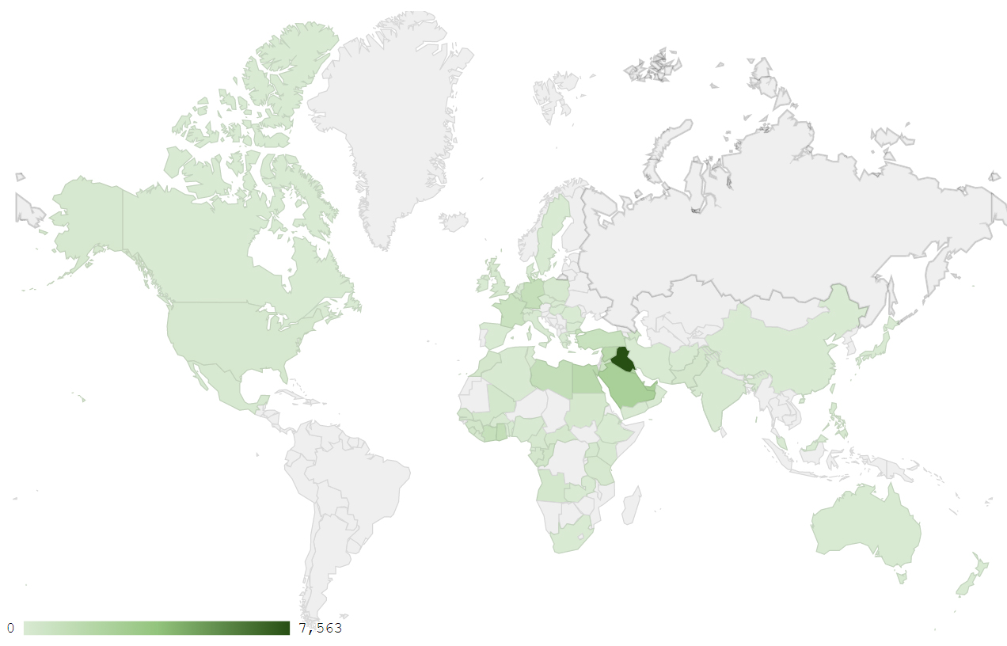
خريطة رقم 3: توزيع صادرات الآلات والأجهزة والمعدات الكهربائية خلال كانون الثاني من العام 2018
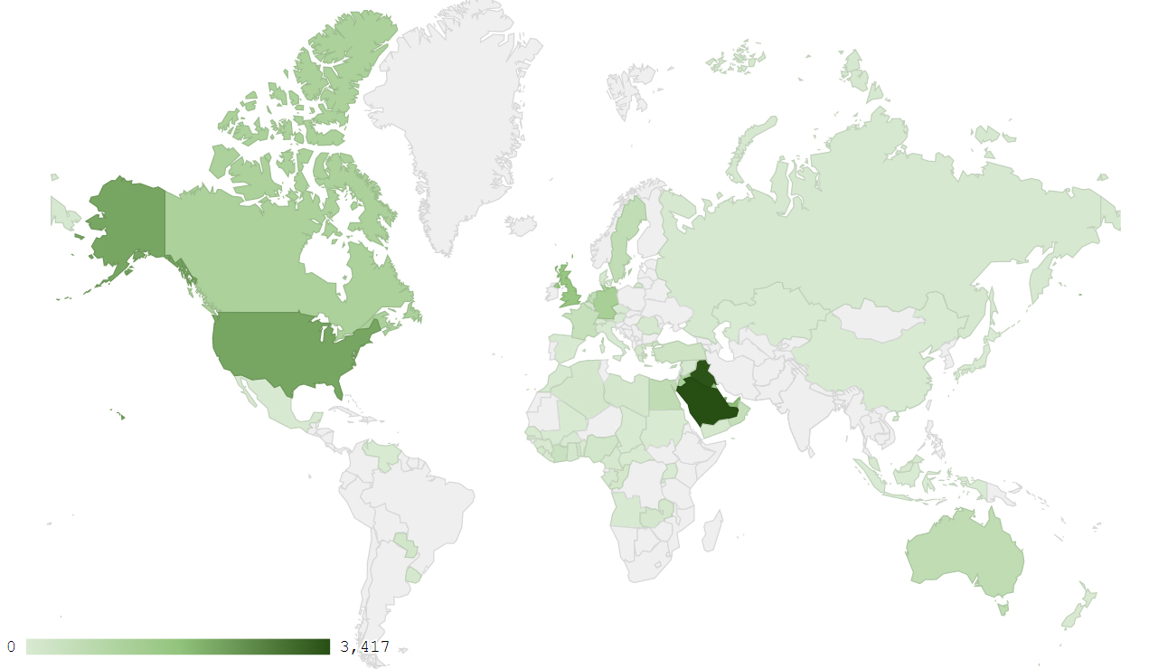
خريطة رقم 4: توزيع صادرات منتجات صناعة الاغذية والتبغ خلال كانون الثاني من العام 2018

ملحق الرسوم البيانية
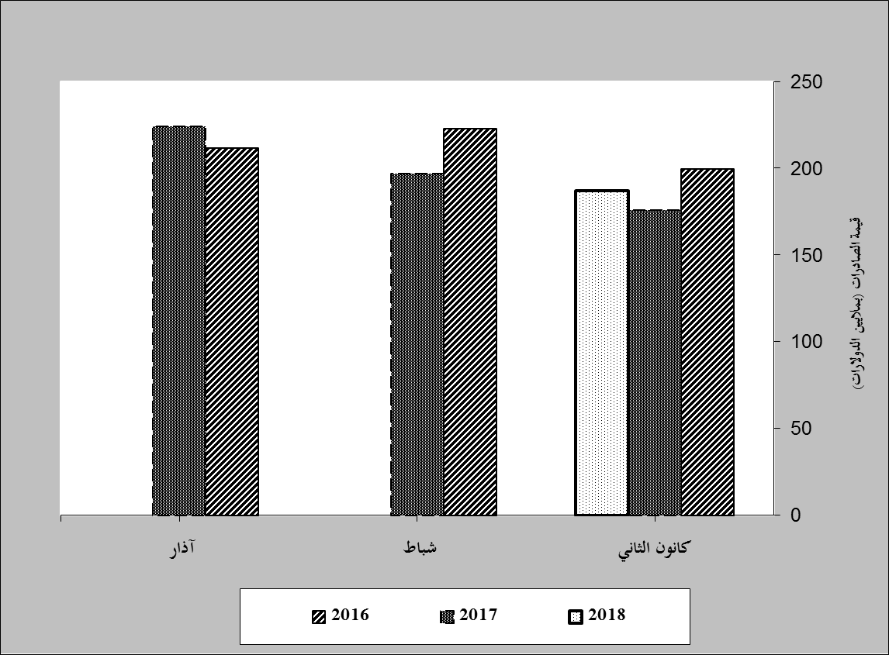
رسم بياني رقم 1: مقارنة قيمة الصادرات الصناعية خلال الاعوام 2016-2017-2018
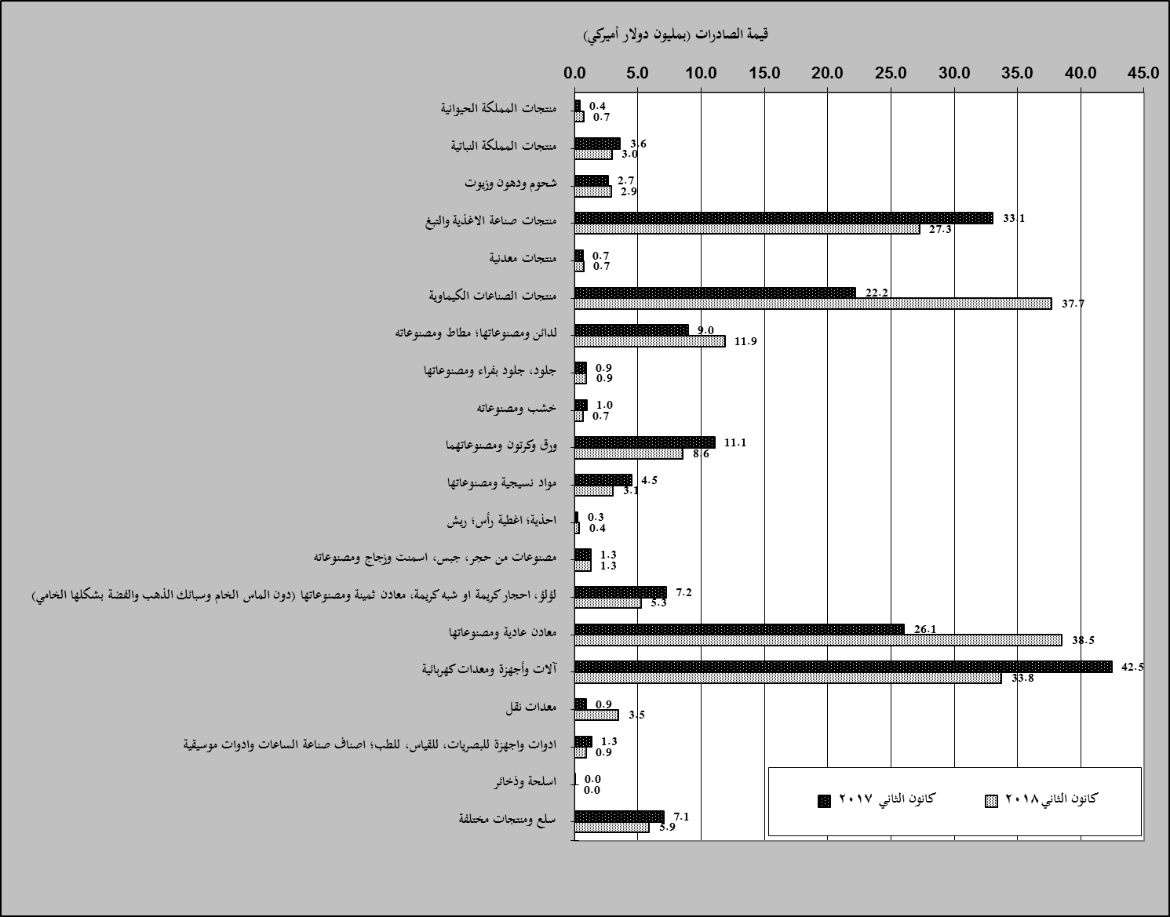
رسم بياني رقم 2: مقارنة قيمة الصادرات الصناعية بين كانون الثاني من العام 2017 وكانون الثاني من العام 2018
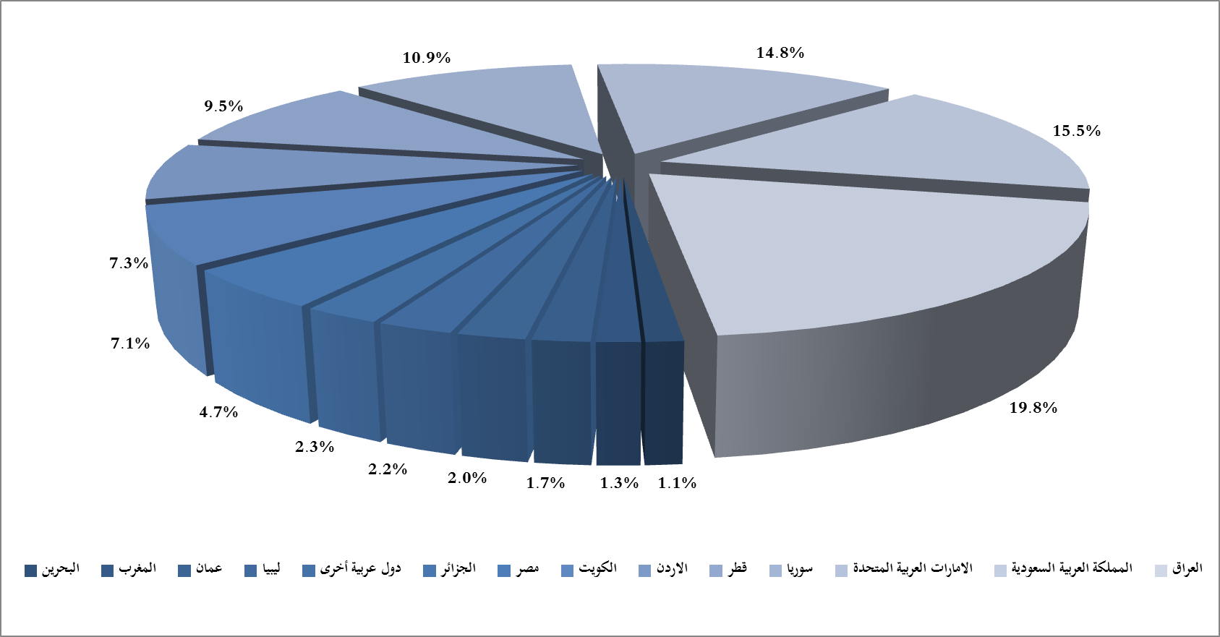
رسم بياني رقم 3: توزيع الصادرات الصناعية الى الدول العربية خلال كانون الثاني من العام 2018

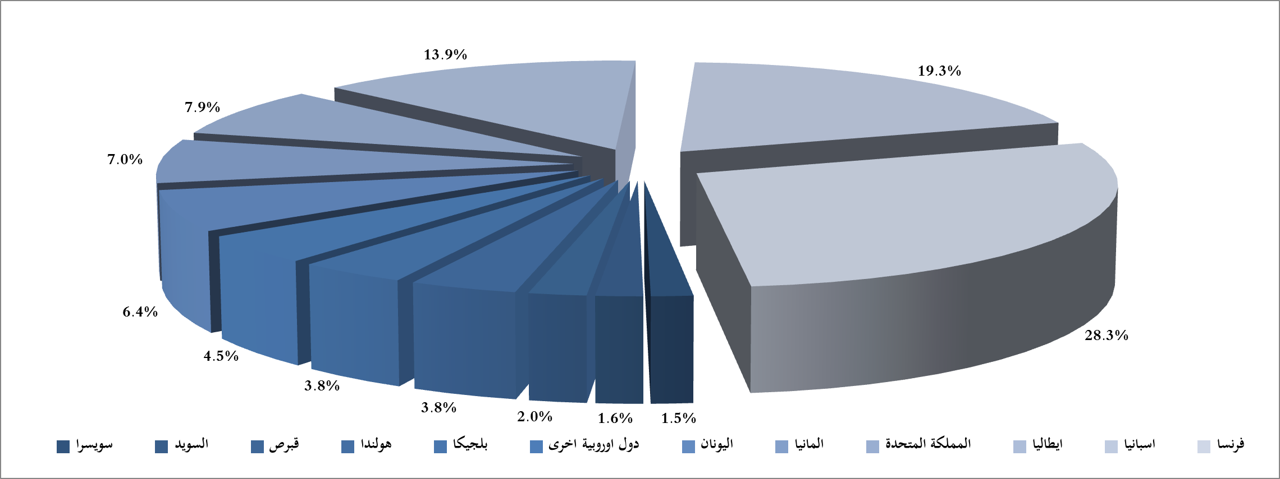
رسم بياني رقم 4: توزيع الصادرات الصناعية الى الدول الاوروبية خلال كانون الثاني من العام 2018
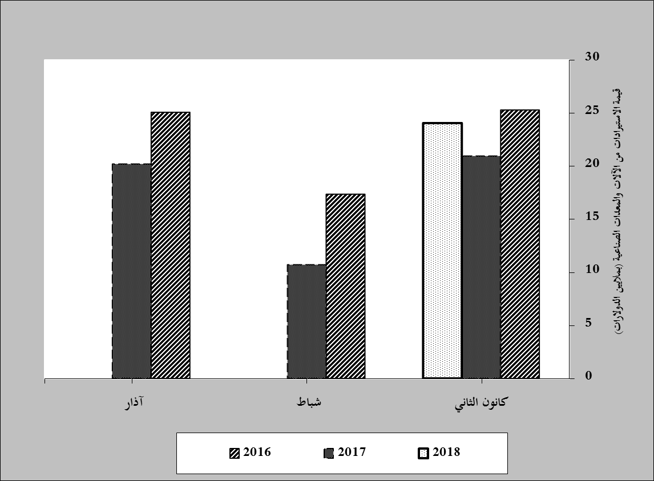
رسم بياني رقم 5: مقارنة قيمة الاستيرادات من الآلات والمعدات الصناعية خلال الاعوام 2016-2017-2018
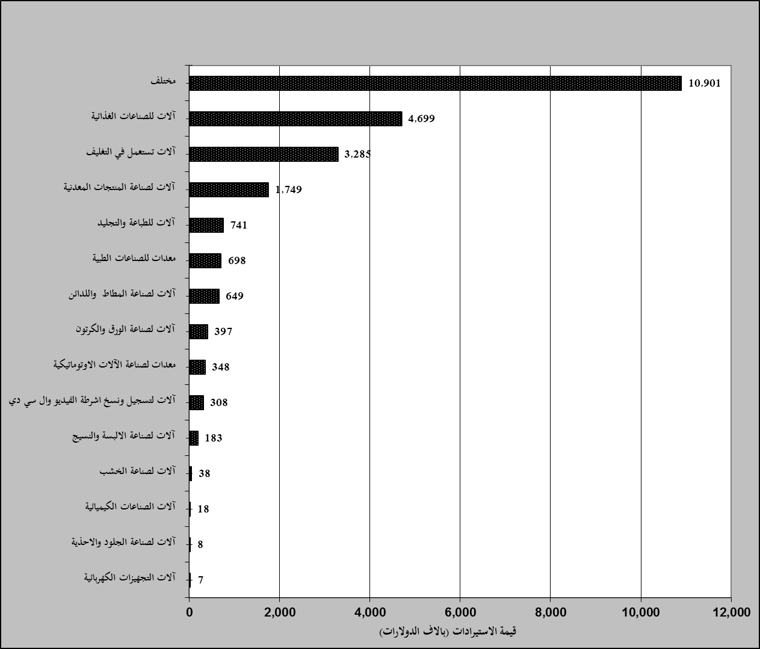
رسم بياني رقم 6: توزيع الآلات والمعدات الصناعية المستورَدة بحسب النشاط الصناعي خلال شهر كانون الثاني من العام 2018

بلغت هذا الشهر قيمة الصادرات من الماس الخام وسبائك الذهب والفضة بشكلها الخامي حوالي 105.4 مليون د.أ
صنفت الآلات والمعدات في هذا الجدول بحسب القطاعات الصناعية العائدة لها في حين تضمن البند "مختلف" الآلات والمعدات التي من الممكن استعمالها في عدة قطاعات.

